МУНИЦИПАЛЬНОЕ БЮДЖЕТНОЕ УЧРЕЖДЕНИЕ ДОПОЛНИТЕЛЬНОГО ОБРАЗОВАНИЯ
ГОРОДА КЕРЧИ РЕСПУБЛИКИ КРЫМ
«ЦЕНТР ДЕТСКОГО И ЮНОШЕСКОГО ТВОРЧЕСТВА»

МЕТОДИЧЕСКАЯ РЕКОМЕНДАЦИЯ
Тема: Декоративно-прикладное искусство
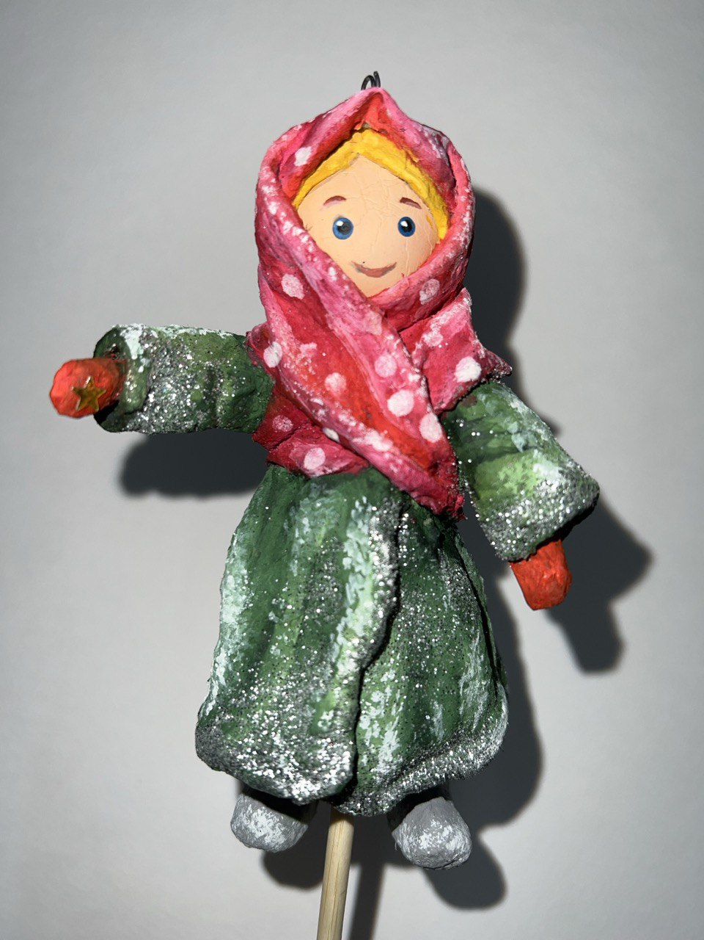«Чудеса из ваты»

Составитель:
Носырева Инна Васильевна
Педагог дополнительного образования
образцового коллектива - студии
«Пейзажная пластика»

ВСТУПЛЕНИЕ
«Ватное папье-маше: от истоков к современности»
Ватное папье-маше – удивительная и почти забытая техника русского декоративно-прикладного искусства, в которой из простейших материалов – ваты, клейстера и бумаги – создаются объемные, легкие и невероятно детализированные изделия. Эта техника, переживающая сегодня второй расцвет, сочетает в себе доступность материалов, пластичность формы и безграничные возможности для творчества. Она идеально подходит как для профессиональных художников, так и для начинающих, включая детей, развивая художественный вкус, терпение и мелкую моторику.

История
Техника ватного папье-маше имеет глубокие исторические корни и особое значение в русской культуре.
Истоки в Европе: Папье-маше (фр. papier mâché – «жеваная бумага») как техника работы с бумажной массой известно с XVI века во Франции и активно использовалось для изготовления предметов интерьера, шкатулок, масок и кукол.
«Русский» путь: В России техника обрела свою уникальную ветвь в XIX веке. Именно тогда для изготовления елочных игрушек, рождественских украшений и декоративных кукол стали использовать не бумажную массу, а послойное формирование объема из ваты на проволочном или фольгированном каркасе. Это сделало игрушки очень легкими и прочными.
Советский период: Пик популярности техники пришелся на 1930-1950-тые годы. Ватными игрушками и скульптурами украшали главные новогодние елки страны, витрины магазинов, их использовали в театральных постановках и агитационном искусстве. Это было искусство, доступное каждому, отвечающее духу времени.
Забвение и возрождение: С появлением дешевого пластика в 1960-х годах трудоемкая техника была практически забыта. Интерес к ней вернулся в XXI веке благодаря мастерам-реконструкторам, художникам и энтузиастам, ценящим аутентичность, экологичность и рукотворность.

Секреты мастеров

- Правильный клейстер: Основа прочности. Его варят из муки или крахмала, добиваясь консистенции жидкой сметаны. Часто добавляют немного столярного клея (ПВА) для большей твердости конечного изделия.
- Послойность и просушка: Ключ к качеству. Каждый тонкий слой ваты, пропитанный клейстером, должен полностью высохнуть перед нанесением следующего. Игнорирование этого правила приводит к деформациям и плесени.
- Тонкие пласты ваты: Мастера разделяют ватный пласт на максимально тонкие, почти прозрачные слои. Это позволяет точно повторять форму, избегая комков и добиваясь гладкой поверхности.
- Тщательная грунтовка: После высыхания заготовку покрывают грунтом (часто смесью клея ПВА и воды с добавлением мела или зубного порошка). Это выравнивает поверхность и создает идеальную основу для росписи.
- Аккуратная роспись: Традиционно использовались гуашь и акварель. Современные мастера применяют акрил. Секрет – многослойное нанесение прозрачных лессировок для достижения глубины цвета. Финишное покрытие – лак (чаще акриловый) для защиты.

Что нужно для ватного папье-маше: материалы и инструменты

Материалы для работы:

- Вата: Основа. Лучше использовать аптечную гигроскопическую вату (не стерильную). Вата для рукоделия (например, для игрушек) – идеальный, но более дорогой вариант.
- Основа (каркас): Для сложных форм.
- Проволока (алюминиевая, медная) для каркаса.
- Фольга (бытовая или скульптурная) для формирования первоначального объема.
- Бумага, пенопласт, пластилин – для вспомогательных элементов.
- Клейстер: Самый традиционный и экологичный связующий материал.
- Мука (пшеничная) или крахмал (картофельный/кукурузный).
- Вода.
- Клей: Для усиления.
- Клей ПВА (можно добавлять в клейстер или использовать отдельно).
- Клей для обоев.
- Для грунтовки:
- Клей ПВА.
- Зубной порошок, мел (молотый), детская присыпка или готовая акриловая грунтовка.
- Для росписи:
- Краски: Гуашь, акрил, tempera, акварель.
- Кисти: Синтетика разного размера (плоские и круглые).
- Для финишной отделки:
- Лак: Акриловый матовый или глянцевый лак.

Инструменты для работы:

- Ножницы (большие и маникюрные).
- Кисти (плоские, щетина, №10-20) для нанесения клейстера.
- Стек (пластмассовый или деревянный) для моделирования формы, разглаживания ваты.
- Пинцет для работы с мелкими деталями.
- Емкости для клейстера и клея.
- Палитра для смешивания красок.
- Наждачная бумага (мелкозернистая) для шлифовки после грунтовки.

Цель: Освоение техники ватного папье-маше как метода создания объемных художественных произведений, развитие творческих способностей и приобщение к традиционному русскому декоративно-прикладному искусству.

Задачи:
Образовательные:
- Изучить историю и особенности техники ватного папье-маше.
- Освоить технологическую цепочку: создание каркаса, формовка, грунтовка, роспись, лакировка.
- Научиться работать с различными материалами (вата, клейстер, краски).
Развивающие:
- Развивать объемно-пространственное мышление, художественный вкус и чувство формы.
- Совершенствовать мелкую моторику рук, глазомер, навыки моделирования и росписи.
- Развивать терпение, аккуратность и последовательность в работе.
Воспитательные:
- Воспитывать интерес к народным художественным промыслам и культурному наследию.
- Формировать умение планировать работу и доводить начатое до конца.
- Стимулировать творческую инициативу и самостоятельность.

Принципы учебного процесса:
- Системность;
- Доступность;
- Связь теории с практикой.

Методическое оснащение занятия:
- Образцы работ в данной технике;
- Презентация выполнения сувениров в технике ватное папье-маше.

Советы новичкам

- Начните с простого: Не беритесь сразу за сложную куклу с множеством деталей. Начните с простых форм: шарик, шишка, фрукт (яблоко, груша), грибок.
- Экспериментируйте с каркасом: Освойте сначала работу с фольгой – ее легко мять и придавать нужную форму.
- Контролируйте густоту клейстера: Он не должен быть слишком жидким (будет долго сохнуть и плохо скреплять) или слишком густым (будет комковаться). Идеальная консистенция – как у йогурта.
- Не экономьте на просушке: Сушите изделие естественным образом в теплом, хорошо проветриваемом месте. Можно использовать батарею, но не фен (может привести к растрескиванию). Процесс может занять от нескольких часов до суток между слоями.
- Шлифуйте после грунтовки: Это самый важный этап для получения идеально гладкой поверхности под роспись. Не пренебрегайте им.
- Делайте эскиз: Перед началом работы сделайте карандашный набросок будущего изделия, продумайте его цветовую гамму.
- Не бойтесь ошибок: Ватное папье-маше – благодатная техника. Если что-то не получилось на этапе формовки, можно снять слой, добавить ваты или, после высыхания, срезать лишнее.

Поэтапное изготовление ватной куколки

Ватная куколка в зимнем убранстве – это очень душевный и атмосферный народный промысел. Вот подробный поэтапный план изготовления полностью ватной куколки.
Принцип: Мы создаем каркас и последовательно, слой за слоем, формируем тело и одежду из ваты, пропитанной клейстером. Это техника, близкая к папье-маше.

Этап 1: Подготовка материалов и инструментов
Вам понадобится:
- Вата. Лучше всего аптечная, хлопковая (не синтетическая).
- Клейстер. Лучше всего мучной: 1 ст. ложка муки на 100 мл холодной воды размешать, залить 200 мл кипятка, быстро помешивая, проварить на малом огне до прозрачности и загустения. Остудить. Можно использовать разведенный водой ПВА (1:1), но с ним работать быстрее, а текстура будет жестче.
- Проволока (медная, алюминиевая, для рукоделия) или фольга для каркаса.
- Нитки (хлопковые №40-80, бежевые/белые).
- Иголка, пинцет, ножницы, плоскогубцы (если проволока).
- Краски. Акриловые или гуашь, кисточки.
- Основа (деревянная плашка, небольшой спил) или просто плотный картон для подставки.
- Прозрачный лак (акриловый, для декупажа).
- Вощеная бумага или файл для сушки деталей.

Этап 2: Создание каркаса и основы туловища
- Каркас (вариант с проволокой): Отрежьте проволоку для ног (15-20 см), для рук (10-12 см) и один длинный кусок (25-30 см) для позвоночника и формирования головы. Скрутите проволоку для ног и рук вокруг «позвоночника», формируя букву «Х». Придайте каркасу нужную позу (ноги чуть расставлены, руки в стороны или вдоль тела).
- Каркас (простой вариант из фольги): Скатайте из фольги плотный «столбик» для туловища, шарик для головы, отдельно «колбаски» для рук и ног. Скрепите их между собой, обмотав нитками. Этот вариант проще, но менее гибкий.
- «Наращивание мышц»: Отрывайте небольшие кусочки ваты, слегка смачивайте в клейстере (не мочите сильно!) и начинайте обматывать каркас, формируя объемы тела. Сначала ноги, затем руки, потом туловище и голову. Голове придайте слегка приплюснутую сферическую форму. Дайте основе хорошо просохнуть (лучше оставить на ночь).

Этап 3: Лепка лица и форм тела

- Уточнение форм: После высыхания основа станет твердой, но немного «лохматой». Возьмите небольшие кусочки ваты, смоченные в клейстере, и прилепляйте их, чтобы сгладить неровности, выделить коленки, сделать плавный переход от шеи к плечам.
- Лицо: Это самый тонкий момент. Используйте крошечные, плотно скатанные ватные шарики, смоченные клейстером, для носа. Щеки можно сформировать небольшими плоскими кусочками. Все тщательно разглаживайте пальцами, смоченными в воде или клейстере. Дайте высохнуть.

Этап 4: Изготовление одежды (валяние из мокрой ваты)
Валенки:
- На отдельном листе (файле) сформируйте из мокрой от клейстера ваты два продолговатых «носочка» по размеру ног куклы. Они должны быть чуть больше.
- Аккуратно наденьте эти заготовки на ноги куклы.
- Мокрыми пальцами придайте форму валенкам: сделайте голенище, выделите пятку, слегка приплюсните подошву. Тщательно разгладьте все волокна, чтобы не было торчащих «волосков».
- Оставьте сушиться прямо на кукле.
Пальто (зимний кафтан):
- Спинка и полы: Сделайте из пропитанной ваты прямоугольный пласт по размеру от плеч до середины голенищ и такой ширины, чтобы можно было обернуть куклу с небольшим нахлестом.
- Аккуратно оберните этим пластом туловище куклы, расправляя складки. Спереди сделайте запах (правую полу на левую, как у традиционной одежды).
- Рукава: Сформируйте две ватные «трубочки» длиной чуть больше рук. Наденьте их на руки. Мокрыми пальцами пригладьте место соединения рукава с проймой на спинке, создавая цельный силуэт.
- Воротник (отворот): Сделайте небольшую ватную полоску и прилепите ее по горловине.
- Дайте пальто полностью высохнуть. Оно станет жестким и будет держать форму.

Этап 5: Детализация и покраска
- Грунтовка: После полного высыхания всех слоев можно слегка пройтись по поверхности (особенно по лицу) тонкой кистью с разведенным водой клейстером или ПВА, чтобы окончательно зафиксировать волокна.
- Покраска валенок и пальто: Раскрасьте валенки (часто черные, красные, серые). Пальто можно сделать темно-синим, зеленым, бордовым. Красьте в 2-3 тонких слоя, давая каждому высохнуть.
- Лицо: Тонкой кистью наметьте глаза (точки или маленькие миндалины), брови (две тонкие дуги), румянец на щеках (легкое касание сухой кистью с розовой краской) и губы (маленький бантик). Важно: Лицо традиционной ватной куклы часто делают условным, не детализированным.
- Лакировка: После высыхания краски покройте всю куклу (кроме будущих волос и места под платок) одним слоем прозрачного матового лака. Это закрепит краску и придаст легкий блеск.

Этап 6: Завершающие штрихи – платок и сборка
- Волосы: Возьмите толстую нитку (ирис, пряжа) или ту же вату. Если вата – раскатайте жгутик, пропитайте клейстером и уложите на голове от макушки к затылку, формируя пробор. Можно сделать две «пряди» и убрать их под платок. Дайте высохнуть и покрасить в нужный цвет.
- Платок: Вырежьте треугольник из хлопковой ткани. Можно обработать крайки, чтобы не сыпались, или специально их «распушить» для деревенского вида. Повяжите платок на голову куклы, концы перекрестите на груди и завяжите или просто заправьте сзади. Фиксируем каплей клея ПВА у висков и на шее сзади.
- Подставка: Приклейте куколку на деревянную плашку или картон. Вокруг ног можно приклеить вату, имитируя снег.
- Финальное лакирование снега (по желанию).

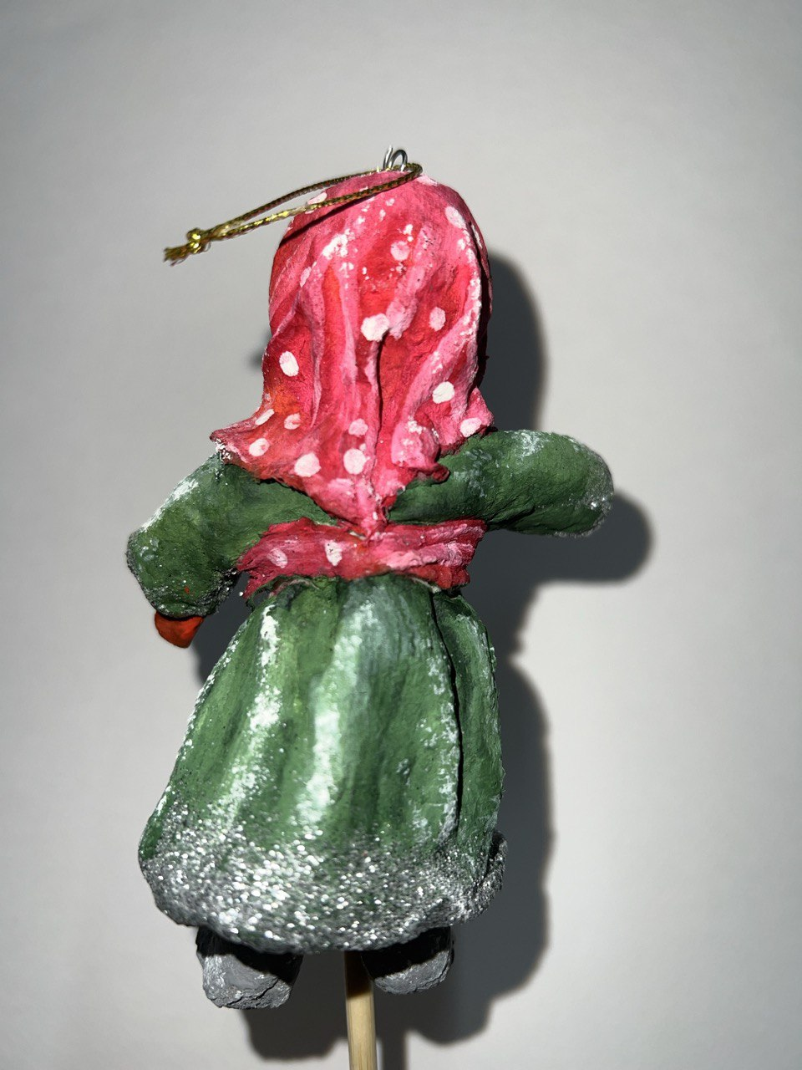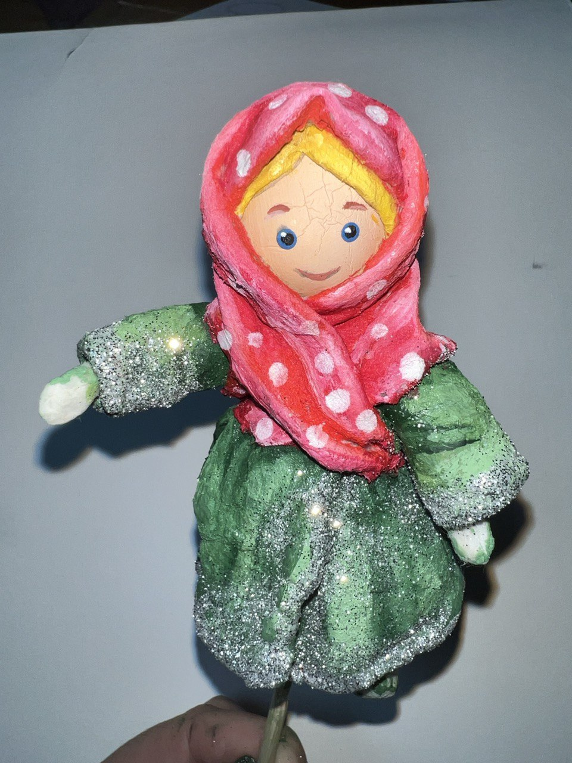

Заключение:
Техника ватного папье-маше – это волшебный мостик между прошлым и настоящим, между народным промыслом и современным творчеством. Она учит видеть прекрасное в простых материалах, ценить ручной труд и вкладывать душу в каждую деталь. Готовая куколка, сделанная своими руками, – это не просто игрушка, а хранитель тепла, уюта и частички вашего сердца. Освоив базовые приемы, вы сможете создавать целые миры: сказочных персонажей, зверей, интерьерные композиции, открывая безграничный простор для фантазии. Творческих успехов.

Творите с удовольствием, и ваши руки смогут превратить обычную вату в настоящее волшебство!

БИБЛИОГРАФИЯ

- Татьяна Довбыш "Ватные игрушки и фигурки из папье-маше. Сказочные создания в пошаговых мастер-классах";
- Ксения Решетникова: «Веселый зоопарк. Ватные игрушки».

